Консультация
«Воспитание чувства любви к своей малой Родине»

Вопрос воспитания у детей любви к родному городу и краю в детском саду и семье всегда был и остается важным. Ведь только совместными усилиями семьи и детского сада можно достичь определённых результатов. Семья и детский сад выполняют каждый свою функцию, поэтому не могут заменить друг друга и должны взаимодействовать во имя полноценного развития ребёнка. Чувство патриотизма так многогранно по своему содержанию, что не может быть определено несколькими словами. Это и любовь к своим близким, любовь к родным местам, это и гордость за свой народ, и ощущение своей неразрывности со всем окружающим, и желание сохранять и приумножать богатства своей страны. Всё начинается с семьи, с её традиций.
Отец и мать – самые близкие и самые убедительные «образцы», с которых ребёнок берёт пример, которым подражает, по которым он строит своё поведение. Помочь ребёнку разобраться что есть зло, добро, не оставить его равнодушным ко всему живому, к своему городу, народу – вот та цель, которая должна стоять перед нами, взрослыми.
С чего необходимо начинать? Конечно, с самого дорогого, с близких и родных, с самого ребёнка. Понимание чувства патриотизма, любви к Родине приходит к ребёнку именно в семье через ощущения матери и отца. Именно в любви ребёнка к своей матери и своему отцу заложено его будущее чувство семейного воспитания.
Очень полезно рассматривать с детьми семейные альбомы. Воспоминания… они есть у каждого человека, большого и маленького. И копятся они не только в памяти, но и в семейном альбоме – символе времени. Листая семейный альбом вместе с ребёнком, можно показать ему даже отрезок времени, когда вы сами были маленькими, а ваши родители были такими же как вы, и бабушка была просто – мамой! Не упускайте возможность лишний раз пообщаться с ребёнком. Чаще рассматривайте фотографии из семейного альбома.
Сохранение во многих семьях обычаев и традиций, которые передаются из поколения в поколение, своеобразие семейных и родственных отношений являются хорошим средством передачи семейного житейского опыта детям, способствует созданию гуманных отношений в обществе и в целом положительно влияют на личность ребёнка.
Ребёнку необходимо знать свой домашний адрес, телефон.
Задумайтесь, нужно ли объяснять ребёнку, что дом, в котором мы живём, наш подъезд, наш двор – это наш общий дом, который мы должны беречь и охранять? Сажали ли вы во дворе своего дома вместе с ребёнком цветы, деревья, кусты? Надо ли это для воспитания вашего ребёнка? Знает ли ребёнок номер детского сада, его адрес? Разговариваете ли вы с ребёнком о детском саде?
Многие родители интересуются, чем ребёнок занимался в детском саду, какие у него успехи, как он себя вёл…А какие чувства испытывает ребёнок к детскому саду? (что нравится, чем хотел бы поделиться с друзьями, что рассказать, какое общее дело делали и т.д.) Очень хорошо, когда родители внушают ребёнку доверие к педагогу, когда сами активно участвуют в жизни группы, когда воспитывают гордость за свой детский сад, чувство любви к детям, взрослым, сотрудникам д/сада.
А знает ли ребёнок, в каком городе он живёт? А насколько вы знаете историю своего города?
Основная цель - пробудить у дошкольников чувство любви к своему родному краю, уважение к его традициям и обычаям, истории.
Знакомство с городом в детском саду осуществляется через разные формы работы с детьми: дидактические игры, занятия и викторины, выставки. Однако этого мало. Здесь нам нужна ваша помощь. Просим вас, гуляя по улицам Липецка, обращать внимание на красоту домов и зданий, на архитектурные памятники, спортивные сооружения, особенности природы, на то, как люди украшают родной город (клумбы с цветами, фасады зданий, магазинов), заботятся о его привлекательности и чистоте.
Где вы бываете с ребёнком в свободное время? Знакомите ли с достопримечательностями Липецка, бываете ли в музеях?
Уважаемые родители! Помните, что знакомство с родным краем: - расширяет кругозор детей, - формирует интерес к прошлому и настоящему, - развивает воображение и фантазию, - приобщает к культуре, - развивает потребность в самостоятельном освоении окружающего мира, - развивает познавательную активность. Помните, всё начинается с малого. Воспитывайте в ребёнке любовь, доброту, внимание и заботу, чувство патриотизма. Предоставляйте ребёнку возможность отражать свои впечатления об увиденном в рисунке, лепке, аппликации, в сочинительстве.
Поощряйте любознательность и интерес.

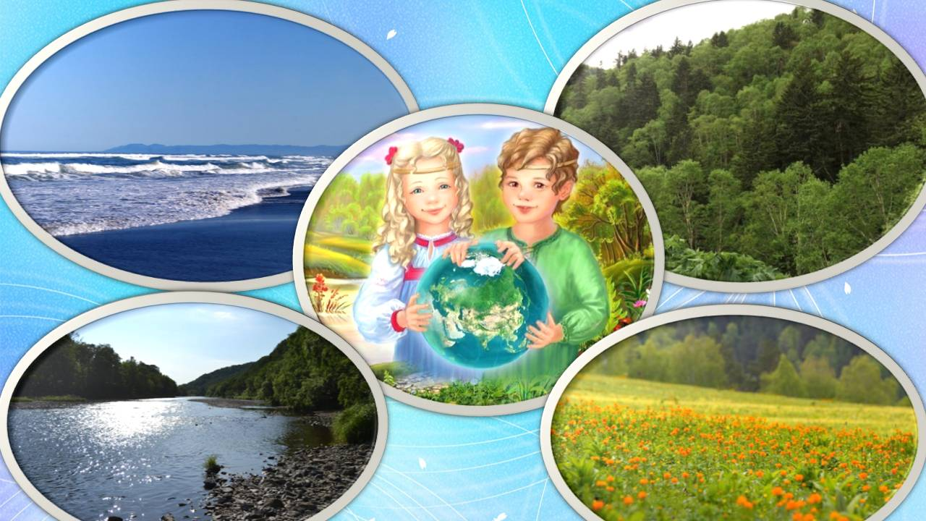

Рекомендации
«Как знакомить ребенка с родным краем»
Семью называют «школой чувств», т. к. именно в семье ребёнок учится эмоциональному восприятию мира, получает первые уроки сопричастности тому, что дорого каждому человеку. Родители всегда должны внимательно относиться к вопросам детей, показывать и объяснять события и факты, поощрять их любознательность, развивать способность наблюдать и анализировать явления.
Прогулки. По улицам города, к достопримечательностям очень важны совместные прогулки родителей с детьми, во время которых предложите игру «Кто больше заметит интересного?», «Давай рассказывать друг другу, кто больше интересного заметит на нашей улице?» и др. Обращайте внимание детей на транспорт, здания, людей, природу. Помогите ребёнку увидеть то, что наиболее важно: труд людей, преобразования облика города и др. Рассказывайте детям о памятниках, достопримечательностях, как люди чтят память о героях ВОВ, труда.
Беседы-рассказы о своей работе. Расскажите детям о своей профессии, предприятии, на котором работаете. Что вы делаете, какую пользу приносит людям ваш труд, что вам нравится в вашей работе, каких нравственных качеств она требует (ответственности, внимания, умения, контактировать с другими людьми и др.) Что было бы, если бы вы работали плохо. Если есть возможность, проведите экскурсию с ребёнком на месте своей работы. Рассказывайте, какую продукцию производит ваше предприятие, кому и для чего она нужна, куда её отправляют. Попросите коллег по работе рассказать о своей профессии ребёнку.
Игры со строительным материалом, конструктором. Предложите ребёнку построить дом, улицу, на котором он живёт, детскую площадку. Поиграйте в «новоселье», помогите разместить игрушки, чтобы им было комфортно. Подумайте и постройте город будущего, чтобы он был красив и удобен.
Игрушки. Приучайте ребёнка бережно относиться к вещам, игрушкам, книгам. Объясните ему, что в каждую вещь вложен труд многих людей. Продемонстрируйте на конкретном примере: «Как ты думаешь, сколько людей трудилось, чтобы сделать для тебя рубашку? Давай посчитаем?». Давайте возможность ребёнку сначала самому назвать профессии тех, кто делал рубашку. А затем дополните его познания.
Коллекции. Коллекционирование расширяет, уточняет знания. Коллекционировать можно марки, значки, открытки, календари о природе, городах, достопримечательностях родного края. Для ребёнка очень важно поделиться впечатлениями, информацией, пусть он приносит свою коллекцию в детский сад и расскажет о ней другим детям.
Домашняя библиотека. Хорошо, если дома у ребёнка есть своя полка с любимыми книгами, где представлены разнообразные сказки народов нашей страны, книги о людях разных профессий, о природе. Безусловно, интересны и полезны книги классиков русской детской литературы, стихи, рассказы современных писателей. Читая детям книги, родители объясняют отдельные моменты, отвечают на вопросы, просят пересказать услышанное, заучивают полюбившиеся строчки стихотворений. Такое совместное обсуждение содержания книг полезно и для формирования у ребёнка правильных представлений об окружающей действительности, и для воспитания нравственных чувств и отношений.
Посещение музеев, выставок и др. Обогащайте ребёнка впечатлениями, но очень важно не утомить ребёнка, не перенасытить его информацией, не вызвать угасание интереса. Быть в музее нужно столько, сколько это интересно ребёнку. Лучше посещать музеи в несколько этапов, в зависимости от возраста и интереса ребёнка.
История. Детей дошкольного возраста обязательно надо знакомить с героями ВОВ, с медалями, орденами, семейными реликвиями. Чтение литературы о ВОВ, о подвигах героев, слушание песен военных лет, участие в параде 9 Мая – формирует у детей понятие, что война это не лёгкое, увлекательное действие, а общая беда, и что от них зависит будущее Родины
Увлекательные путешествия. Можно совершать путешествия, имея под рукой глобус, карту или альбомы. Путешествовать можно всей семьёй. Рассматривая иллюстрации, рассказывая интересные факты, родители обогащают знания и представления детей о родном крае.
Природа родного края. Общение с природой делает человека более чутким, отзывчивым. Зимой на лыжах, летом на велосипеде или пешком полезно отправиться с ребёнком в лес, чтобы полюбоваться его красотой, собрать дары леса. Воспитывая любовь к природе родного края, важно приучать детей беречь природу, охранять её. Здесь важен пример родителей. Рассмотрите альбомы, книги, иллюстрации о разнообразии природы. Привлекайте детей к выращиванию растений. Участвуйте в субботниках по озеленению территории детского сада, около своего дома, в городе.
Искусство. Рассказывая детям о людях, прославивших родной край: художниках, спортсменах, композиторах и др. Мы приобщаем детей к культурному наследию. Детей необходимо знакомить с изделиями народного промысла, фольклором, музыкой, сказками народа ханты и манси, чтобы обогащать эмоциональную сферу. Народное творчество – это неисчерпаемый источник нравственного воспитания детей.
Дошкольное детство – важный период в нравственном становлении личности. Через общение в семье с близкими людьми, совместную деятельность ребёнок получает и осваивает первые уроки доброты и любви к родным местам, родному краю.
С первых лет жизни ребёнка необходимо пробуждать в нём любовь к родной земле, воспитывать черты характера, которые помогут ему стать человеком и гражданином.
Чувство Родины… Оно начинается у ребёнка с отношения к семье, к самым близким людям – отцу, матери, дедушке, бабушке. Это корни, связывающие его с родным домом и ближайшим окружением. И вид из окна дома, и детский сад, и панорама родного города, и посёлка, и родная природа – всё это Родина.
Сколько открытий делает ежедневно ребёнок! Они овеяны особым эмоциональным отношением, которое проявляется только в детстве. И хотя многие впечатления ещё не осознаны им глубоко, но, пропущенные через детское сердце, они играют огромную роль в становлении личности.
Чувство Родины начинается с восхищения тем, что видит перед собой маленький человек, чем он изумляется и что вызывает отклик в его душе.
Задача взрослых – отбирать из массы впечатлений, получаемых ребёнком, те, которые наиболее доступны ему: ближайшее окружение, природа и мир животных родного края, труд людей, отношения людей, общественные события.
Что доступно пониманию ребёнка дошкольного возраста, что его может волновать и вызывать интерес?
Прежде всего, это места, где он родился и живёт.
Воспитывая ребёнка дошкольного возраста, взрослые должны представлять ему возможность выражать своё отношение в чувствах, действиях, поведении, в разнообразной деятельности (играх, труде, повседневном общении со взрослыми), побуждать ребёнка отражать полученные впечатления в рисунке, лепке, игрушке-самоделке, ролевой игре.
Родителям не стоит забывать о том, что их жизнь является примером для ребёнка. Суждения взрослых, их отношение к событиям – становится убеждением ребёнка.
Дети – наше будущее. Важно своевременно научить их любить и беречь всё, что создано поколениями людей.
Позиция родителей является основой семейного воспитания ребёнка. В семье с малых лет ребёнок ощущает причастность к жизни своего народа, чувствует себя ребёнком не только своих родителей, но и своей Родины.

